FRAGIL ODER DIE PARABEL VOM ANGELUS NOVUS
Unter dem Titel Fragil oder die Parabel vom Angelus Novus die Passagen-Projektreihe unter der Leitung von Heiner Buchen das neunte Jugendtanzprojekt im Sommer 2022. Das Projekt findet in St. Chély d´Apcher – einem kleinen Bergdorf am Rande des Nationalpark Cevennen in Okzitanien, Frankreich – statt. Im Zeitraum vom 24.07 bis zum 07.08.2022 werden 60 Jugendliche aus Deutschland, Frankreich, Rumänien, Spanien und Bosnien-Herzegowina dort zusammen leben und tanzen. Mit einem Team an jungen, internationalen Choreograf:innen wird ein abendfüllendes Tanztheaterstück entwickelt, das vor Ort in St. Chély d´Apcher am 05.08.2022 uraufgeführt wird.

FRAGILITÄT
Die Corona-Pandemie, der Ukraine-Krieg und die menschengemachte Klimakrise, die immer weiter Fahrt aufnimmt, sind nur einige relevante Beispiele dafür, dass gerade jungen Menschen schmerzhaft bewusst wird, wie fragil unser blauer Planet und das menschliche Zusammenleben auf der Erde ist. Die Fragilität von dem, was einst als sicher wahrgenommen wurde, bildet die erste Dimension des diesjährigen Projekts.

ANGELUS NOVUS
Die zweite inhaltliche Dimension des Projektes ergibt aus einer kleinen Ölfarbzeichnung mit dem Titel „Angelus Novus“ von Paul Klee und dem dazugehörigen Denkbild des Philosophen Walter Benjamin. Dieser entdeckte in diesem Bild schon 1939 die zerstörerische Kehrseite des Fortschritts und entwickelt daraus eine Kritik an unserer Art zu leben. Dieser kluge Mann und die Ölzeichnung werden das Projekt inhaltlich inspirieren.

Eingerahmt von der Fragilität und dem (Denk)Bild des Angelus Novus werden sich die teilnehmenden Jugendlichen inhaltlich und tänzerisch mit sechs Themen beschäftigt: Mit dem Zustand der Erde, dem Kapitalismus, mit zwischenmenschlichen Beziehungen, dem Angelus Novus, der Europäische Dominanzkultur und dem Thema Nachhaltigkeit. Die Choreografie des entstehenden Tanztheaterstücks wird zum persönlichen Aufrichten der Jugendlichen, zur politischen Intervention und möglicherweise auch zum Widerstand gegen die eigene Ohnmacht in den aktuellen Zeiten der Krise.

PROJEKTREIHE PASSAGEN
Die Projektreihe Passagen wurde 2013 unter der Leitung von Heiner Buchen, Pastoralreferent des pastoralen Raum Saarbrücken, ins Leben gerufen. Durch einzelne Projekte in Form von zweiwöchigen Tanzcamps erhalten junge Menschen aus Europa die Möglichkeit gemeinsam unter Anleitung internationaler Choreograf:innen ein Tanztheaterstück zu entwickeln. Neben den Choreograf:innen ist dabei auch das gesamte Team multinational mit jungen Pädagog:innen, Medienschaffenden sowie einem Sound- und einem Visualdesigner besetzt. Sie alle arbeiten gemeinsam mit Heiner Buchen daran, die Vision der Projekte möglichst vielen Jugendlichen zugänglich zu machen.

Bei dem Namen „Passagen“, den die Projektreihe trägt, handelt es sich um einen entliehenen Begriff von dem Philosophen Walter Benjamin.
Für ihn bedeutete das Wort „Passage“, wenn sich jemand der eigenen kollektiven und individuellen Vergangenheit interessiert zuwendet und sich somit in einen Erfahrungsraum begibt, der Veränderung ermöglicht. Die Passage wird als Übergangsbereich gedacht, als Schwelle. Laut Benjamin ist diese Schwelle ist von einer Grenze „schärfstens zu unterscheiden. Die Schwelle ist eine Zone. Und zwar eine Zone des Übergangs“ (W.B., Bd. 5,1025).
In der Tanzprojektreihe verschwinden Grenzen – Ländergrenzen und Grenzen zwischen den Teilnehmenden, zwischen Vergangenheit und Gegenwart und stattdessen schafft die Projektreihe Zonen des Übergangs, der Begegnung und des Miteinanders für die Teilnehmenden. Dabei dient urbaner Tanz als Medium und als universelle Sprache, die alle Teilnehmenden über Ländergrenzen und sprachliche Barrieren hinweg verbindet. Die einzelnen Projekte sind zu Erfahrungs- und Experimentierzonen – Passagen – für die Jugendlichen geworden in denen gedacht, getanzt und gelacht wird.

Im benjaminschen Sinne nehmen sich die Tanztheaterprojekte Erinnerungsstücke der Vergangenheit an und transformieren sie in das Jetzt. Dabei werden die Erinnerungsstücke inhaltlich und tänzerisch kritisch abgetastet und nach der Relevanz für das Heute untersucht und in Tanztheaterstücke eingeflochten. So treiben die einzelnen Tanztheaterstücke Passagen zurück zu den Namenlosen der Geschichte, geben ihnen einen Namen und eine Stimme und inspirieren das Publikum und die jungen Tänzer:innen zur Unterbrechung - um denkerisch und tänzerisch den Blick für die auch heute noch Marginalisierten zu schärfen.

Die in den Projekten entstehenden Tanztheaterstücke sind jeweils eng mit der Geschichte ihrer Entstehungsorte verbunden und werden auch dort uraufgeführt. Eine Wiederaufnahme im deutsch-französischen Rahmen findet in der Regel im darauffolgenden Jahr im Rahmen des französisch-deutschen Festivals Perspectives in Saarbrücken, Deutschland statt.

TANZENSEMBLE OHNE STIMME
Im Laufe der letzten neun Jahre haben zahlreiche junge Menschen als Tänzer:innen bei den PASSAGEN-Projekten mitgewirkt. Davon sind einige von Beginn an bis zur aktuellen Produktion mit dabei, andere Ehemalige sind mittlerweile selber Choreograf:innen der Tanzstücke oder engagieren sich in der Organisation und inhaltlichen Entwicklung der Projektreihe.
Sie alle jedoch – ehemalige, wie neu dazugestoßene Teilnehmer:innen – sind und bleiben Teil des europäischen Jugendtanzensembles Ohne Stimme.

HISTORIE
2013 Spichern, Frankreich
Ohne Grenzen – Sans Frontières

2014 Sarajevo, Bosnien
P.O.S.T.#14

2015 Wiederaufnahme von
P.O.S.T.#14 im Rahmen des Perspectives Festival

2016 Târgu Jiu, Rumänien
Fără Voce – Ohne Stimme

2017 Wiederaufnahme von
Fără Voce – Ohne Stimme im Rahmen des Perspectives Festival
2018 Portbou, Spanien
PASSAGEN IN PORTBOU – Walter Benjamin und das Gedächtnis der Namenlosen

2019 Wiederaufnahme von
PASSAGEN IN PORTBOU – Walter Benjamin und das Gedächtnis der Namenlosen im Rahmen des Perspectives Festival

2020 Digital
FRAGIL – Oder die Parabel vom Angelus Novus

2022 Saint Chély d´Apcher, Frankreich
FRAGIL – Oder die Parabel vom Angelus Novus

WEITERE FAKTEN ÜBER & STIMMEN AUS DEM PROJEKT
Die Musik für das jeweilige Projekt wird im Prozess der Stückentstehung eigens von Carsten Thiele, einem Audio-Künstler aus Köln, und in Abstimmung mit den Choreograf:innen und den Tänzer:innen entwickelt. Dadurch besitzt jede Projektausgabe einen spezifischen Soundtrack – maßgeschneidert für das jeweilige Tanzstück.

Im diesjährigen Projekt übernimmt Hannah Chandra Mahler die künstlerische Leitung für das Projekt. Bereits 2013 war Hannah als Teilnehmerin bei dem allerersten Projekt mit dabei – und sie ist der Projektreihe treugeblieben: Mittlerweile ist sie professionelle Tänzerin und Choreografin und tritt in die Fußstapfen des vorherigen Choreograf:innen-Team, welches sie maßgeblich geprägt hat. Diese Entwicklung zeigt den Spirit und die Inspirationskraft, die dieses Projekt auf junge Menschen hat.

„Diese Projektreihe hat unfassbar meinen Horizont geöffnet – sowohl tänzerisch, aber auch, was die Beziehung zu meinen Nachbar:innen in Europa und den Blick auf die europäische Geschichte betrifft.“
- Mara (21), Saarbrücken

„These projects are such blessing and something we look forward to every year.”
- Dzenita (24), Sarajevo

„I would say, it was the best thing that happened to me so far since the first edition - until now. And all of this is now part of my life story.”
- David (23), Târgu Jiu

„Man muss die Menschen, egal wo sie herkommen, so akzeptieren wie sie sind und wie sich selbst.“
- Mael (15), Stiring-Wendel

KONTAKT
Für weitere Informationen, sowie Bild- und Videomaterial besuchen Sie bitte unsere Website unter https://www.ohnestimme.com/presse

Projektleitung:
Heiner Buchen +49 160 8009862
Pastoralreferent
dekanat-saarbruecken@freenet.com

Öffentlichkeitsarbeit:
Mara Wagner +49 15161054367
passagen.tanz@gmail.com
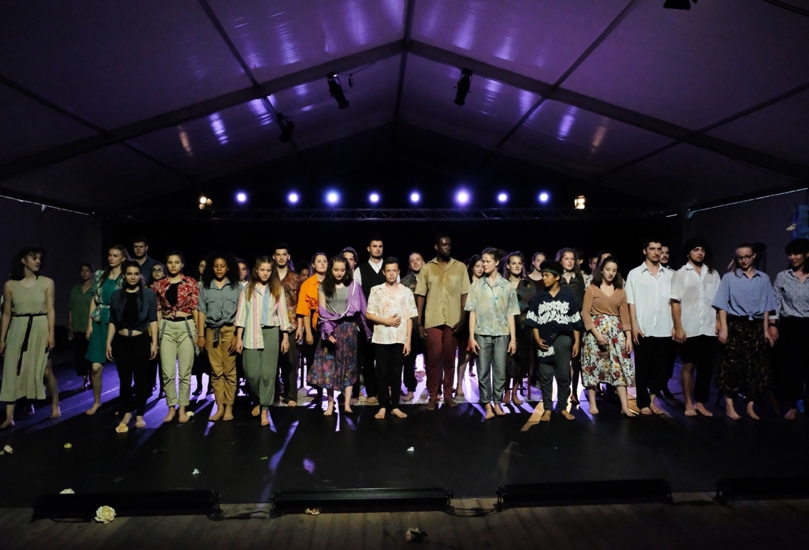
Das Ensemble Ohne Stimme bei der Wiederaufnahme von Passagen in Portbou 2019 in Spicheren, Frankreich

